

Vom Indischen Ozean ins Mittelmeer

ATS550 | 25 Tage | 25.11.2017 – 20.12.2017

Ausflugsbegleiter außer PHX:

Heiko Wolf – Alleinunterhalter

Petra Heinzelmann-Voitovych – Begleitung Pianist

Nadine Wolthausen- Show Ensemble

Gloria Veit - Show Ensemble

Anne Becker - Show Ensemble

Lisa Radl – Show Ensemble

Jane Hagemann - Bordshop

Rose Steinbeck – Bordshop

Matthias Wiskemann – Bordseelsorger

Sakine Yilmaz – Krankenschwester

Regina Gerke – Tageskünstler

Jürgen Marquardt – Tageskünstler

Markus Schimpp –Entertainer & Moderator

Jan Holthuis – Lektor

Urs Schiess - Videomanager

Port Louis / Mauritius 26.11.2017, 00:00 Uhr - 18:00 Uhr

Botanischer Garten und Sugar World Museum | ca.3,5 Std. | Preis ca.49,- €

Escort: 2 Gruppen, HT: Jenny, 1 Bus unbegleitet
Ausflug: Zeit im Museum mehr als ausreichend. es war sehr warm vor Ort – dadurch sind ein paar Gäste schon früher raus an die frische Luft

Port Louis | ca.4 Std. | Preis ca.49,- €

Escort: 3 Gruppen, HT: Daniel und Daniela 1 Bus unbegleitet
Ausflug: nach Plan

Süd-Mauritius | ca.7,5 Std. | Preis ca.79,- €

Escort: 6 Gruppen GT: Serdal, Dodo, Matthias, 3 unbegleitete Busse
Ausflug:
Bus 6 Dodo: Bei der letzten Reihe im Bus gab es seitlich 2 Klimaanlagen Schlitze, die nicht geschlossen werden konnten und die 2 Gäste wurden durch die ständige kalte Luftzufuhr sehr gestört. Ich habe beide Schlitze mit Verbandszeug abgeklebt, da nichts anderes vorhanden war. Die Gäste waren zufrieden.

Teetradition| ca.7 Std. | Preis ca.91,- €

Escort: 1 Gruppe GT - Helga
Ausflug: schöner Landschaftsausflug quer über die Insel. Tee – und Rum tasting schön. Mittagessen sehr gut im St. Aubin restaurant. Gäste happy!

Île des Deux Cocos| ca.7,5 Std. | Preis ca.159,- €

Escort: 3 Gruppen, GT: Franky, 2 Gruppen unbegleitet
Ausflug: nach Plan

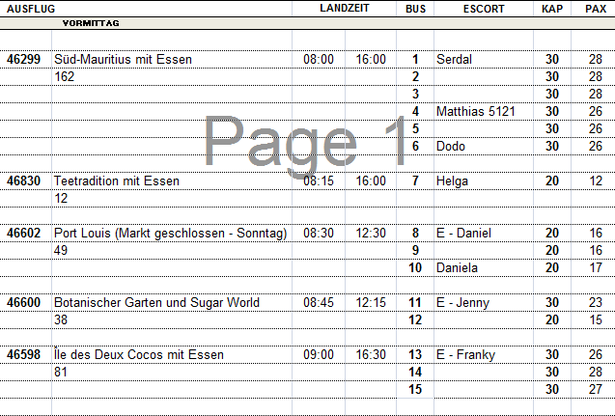

Le Port / La Reunión 27.11.2017, 07:00 Uhr - 18:00 Uhr

Hafen: Shuttle zum Hafeneingang, Laufen nicht erlaubt. Vom Touristenbüro wird normalerweise ein kostenpflichtiger Shuttle nach Le Port angeboten. An diesem Tag jedoch nicht, da Feiertag.

Helikopter-Rundflug | ca.6 Std. | Preis ca.349,- €

Escort: no escorts
Ausflug: alles ok

Piton Maïdo | ca.4,5 Std. | Preis ca.39,- €
Sie fahren mit dem Bus entlang der Westküste durch die abwechslungsreiche Landschaft in die Bergwelt. Über die Bergstraße, die vom 2.204 m hohen Piton Maido beherrscht wird, erreichen Sie den Cirque of Mafate. Vom Aussichtspunkt kann man den bizarren Talkessel überblicken. In diese einsame Gegend hatten sich im 18. Jh. entflohene madagassische Sklaven geflüchtet. Auf der Rückfahrt passieren Sie Zuckerrohr- und Geranienplantagen. In Petit France haben Sie Gelegenheit, bei der Gewinnung von Geranienöl zuzuschauen, einer Basis für die Parfümherstellung.
Bitte beachten: Begrenzte Teilnehmerzahl.

Escort: 1 Gruppe, HT: Daniela
Ausflug: am Aussichtspunkt nichts gesehen. Entgegen der Beschreibung gibt es keine Geranienplantagen zu sehen. 1. Fotosstopp bei Tamarindbäumen. Etwas Verzögerung des Ausfluges, da der Busfahrer, der Guide und ich einem Autofahrer aus der Strassenrinne heraus geholfen haben.

Saint Denis | ca.4,5 Std. | Preis ca.42,- €

Escort: 2 Gruppen, NM: Serdal, Helga
Ausflug: nach Plan

Saint Gilles | ca.4 Std. | Preis ca.44,- €

Escort: 1 Gruppe, NM: Daniel
Ausflug: nach Plan

Wilde Küste | ca.9 Std. | Preis ca.69,- €

Escort: 1 Gruppe, GT: Dodo
Ausflug:Im Ausflugsheftchen sollte bei dem Ausflug die Mitnahme von Moskitospray empfohlen werden ( für die Garden Tour)

Salazie und Hell Bourg | ca.8,5 Std. | Preis ca.72,- €

Escort: 3 Gruppen, GT: Franky, Sakine, 1 Bus unbegleitet
Ausflug: nach Plan

Vulkan-Tour | ca. 9 Std. mit Essen | Preis ca. 79,- €
Escort: 2 Gruppen, GT: Jenny und Matthias
Ausflug: Jenny: sehr kurze Fotostopps – vielleicht möglich mit Lunchbox und dafür mehr Zeit?

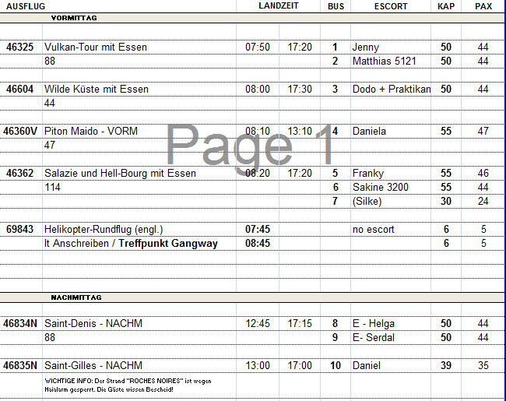

La Digue / Seychelles 30.11.2017, 09:00 Uhr - 18:00 Uhr
Auf Reede, Fahrräder werden an Land verliehen

Katamaranfahrt | ca. 3,5 Std. | Preis ca. 65,- €
Escort: 1 Gruppe, HT: Franky
Ausflug: nach Plan

La Digue | ca. 3 Std. | Preis ca. 59,- €
La Digue gehört zu den schönsten Inseln der Seychellen. Sie wurde benannt nach dem Schiff »La Digue«, das 1768 auf einer Entdeckungsfahrt hier anlandete. Auf der ca. 10 qkm großen Insel wachsen Kokospalmen sowie Vanille- und Safran-Kulturen. Die Fahrt im geländegängigen Truck führt zunächst durch das malerische Dorf La Passe und weiter zum kreolischen Landsitz L’Union Estate. Sehenswert sind das koloniale Plantagenhaus sowie die Kokosnussfabrik. Anschließend Spaziergang zum Strand und Badepause am »Anse Source d’Argent« mit den typischen Felsformationen der Seychellen.
Bitte beachten: Badesachen/Sonnenschutz nicht vergessen. Begrenzte Teilnehmerzahl. Für Gäste mit eingeschränkter Beweglichkeit/Rückenleiden nicht geeignet.
Escort: Gruppen A-D = 25 Busse: Jenny, Serdal, Helga, Daniela, Dodo, Matthias, Regina, Jürgen, Petra, Leonid, Markus, Jan
Ausflug:
Daniela: Die Beschreibung klingt viel zu sehr nach geführter Tour. Ist aber eher ein Transfer. Viele Gäste haben sich beschwert – Preis/ Leistungsverhältnis
Helga: An Besichtigungsstationen Guides für Erklärungen–teils deutschsprachig, teils englischsprachig . Konnte gut übersetzt werden.
Dodo: BN 378530 # 7028 Herr & Frau Knappe empfanden das Preis-Leistungsverhältnis mit € 59,- als nicht gerechtfertigt. Preis viel zu hoch.
Jenny: Viele Gäste hatten sich mehr vom Ausflug versprochen. Allerdings wurde alles nach Beschreibung durchgeführt
Beschwerde # 5514 Hr. & Fr. Linden BN 431956 : Preis- Leistungsverhältnis stimmt nicht

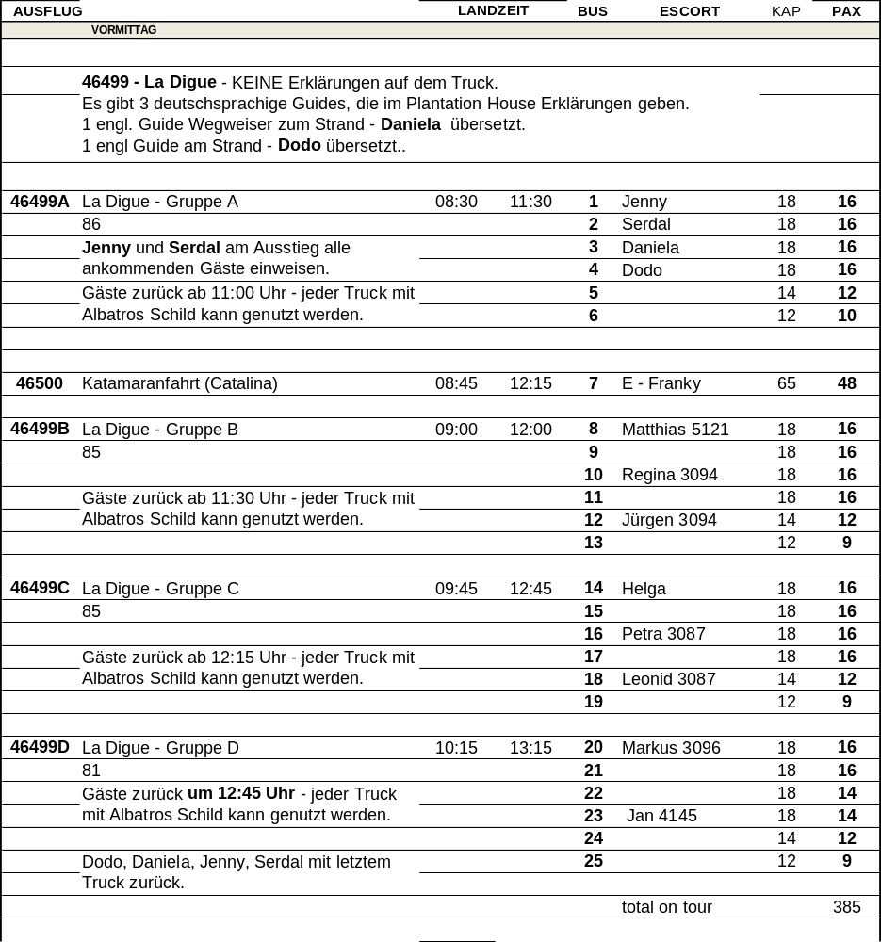

Victoria (Mahe) / Seychelles 01.12.2017, 08:00 Uhr – 02.12.2017, 05:00 Uhr

Hafen: Pier

Inselfahrt Mahé | ca. 7,5 Std. mit Essen | Preis ca. 89,- €
Fahrt vom Hafen in die reizvolle Hauptstadt Victoria, die Sie während eines einstündigen Stadtrundgangs erkunden. Anschließend besuchen Sie den Botanischen Garten und sehen die legendäre »Coco-de-Mer« sowie viele andere seltene Pflanzen. Weiterfahrt entlang der Westküste zum Besuch der Mission-Lodge, eine ehemalige Schule für Kinder befreiter Sklaven. Landschaftlich schöne Fahrt entlang der Süd- und Westküste durch kleine Fischerdörfer. Mittagessen in einem Restaurant mit anschließender kurzer Möglichkeit zum Baden. Am Nachmittag Halt in einem Handwerksdorf mit gut erhaltenen, im Kolonialstil restaurierten Gebäuden. Im Souvenirshop können Sie handwerklich gefertigte Souvenirs erstehen. Anschließend Besuch im La Marine, wo Modellschiffe hergestellt werden, deren Originale bis ins 17. Jh. zurückdatieren.
Bitte beachten: Badesachen/Sonnenschutz nicht vergessen. Begrenzte Teilnehmerzahl. Für Gäste mit eingeschränkter Beweglichkeit nicht geeignet.

Escort: 4 Gruppen, 1 Englischsprachig, 1 unbegleitet: Heiko,Urs, Dodo
Ausflug:
Dodo: der traditionelle Handwerkshof, welcher aus verschiedenen kleinen Souvenirhäuschen besteht, war zum größten Teil geschlossen, da alles renoviert wird.
Das LA MARINE / Modellschiffe ist auch auf dem Handwerkerhof und besteht aus 2 kleinen Häusern. Beide waren geschlossen und so wie mir der lokale Guide sagte, öffnet der Besitzer auch sehr unregelmässig das LA MARINE.

Mahé zu Wasser und zu Land | ca. 4 Std. | Preis ca. 65,- €
Vom Hafen fahren Sie mit einem Katamaran entlang der Küste in die Anse Royale Bay. Dort haben Sie vom Boot aus die Möglichkeit zum Schwimmen und Schnorcheln. Anschließend fahren Sie in Minibussen zum Gewürzgarten Jardin du Roi (»Königsgarten«). Hier bewundern Sie tropische Obstbäume, einheimische Palmen und eine Vielzahl Gewürzpflanzen. Nach der Besichtigung des Gartens folgt eine landschaftlich reizvolle Panoramafahrt entlang der Küste bis Victoria.
Bitte beachten: Badesachen/Sonnenschutz nicht vergessen. Durchführung in Gruppen mit begrenzter Teilnehmerzahl. Für Gäste mit eingeschränkter Beweglichkeit nicht geeignet.
Escort: 2 Gruppen, HT, 1 Gruppe englischsprachig: Helga
Ausflug:
Gute Kombination: erst Fahrt mit Katamaran sehr entspannend. Dann schnorcheln und schwimmen vom katamaran aus oder fahrt mit Dingi zum Strand. Als der Bus von der nächsten Gruppe kam Austausch Bus / Katamaran. Spice Garden wurde auch besucht

Riff-Safari | ca. 7,5 Std. mit Essen | Preis ca. 109,- €
Katamaranfahrt vom Hafen zum St. Anne Nationalpark. Umstieg in ein »Semi-U-Boot«, ein Spezialboot, dessen Panoramafenster unterhalb der Wasseroberfläche schöne Ausblicke auf exotische Korallenformationen und farbenfrohe Fische gewähren. Anschließend fahren Sie mit einem Katamaran zur Insel Cerf im Nationalpark und haben Gelegenheit zum Schwimmen oder Spazierengehen am Sandstrand. Mittagessen an Bord des Katamarans. Rückfahrt entlang kleiner umliegender Inseln nach Mahé.
Bitte beachten: Badesachen/Sonnenschutz nicht vergessen. Sehr begrenzte Teilnehmerzahl. Für Gäste mit eingeschränkter Beweglichkeit nicht geeignet.

Escort: 1 Gruppe, VM, Englisch übersetzen: Gloria
Ausflug:
Die Zeit auf der Insel hätte um 1/2 Std. gekürzt werden können, da am Nachmittag bei Flut der Strand nicht so schön ist als wie am Vormittag bei Ebbe.
Beschwerden:
# 3034 BN 488961 Hr. & Fr. Goercke: die Anziehsachen wurden auf dem Weg vom einen zum anderen Boot nass, da man eine “ nasse” Strandanlandung hatte
# 4077 BN 435127 Hr. Gericke schmutziger Strand / Glasscherben ( es ist gleich in der Nähe eine Strandbar) / kein Preis -Leistungsverhältnis

Strandaufenthalt | ca. 3,5 Std. | Preis ca. 39,- €
Sie unternehmen zunächst eine Panoramafahrt durch Victoria mit Fotostopps an schönen Aussichtspunkten. Sie passieren einige Sehenswürdigkeiten wie das Bicentennial Monument, das 1978 zum 200. Geburtstag der Stadt errichtet wurde, das alte Gerichtsgebäude mit kolonialer Architektur, weitere Kolonialbauten, den Uhrturm (das Wahrzeichen der Seychellen, 1903 im Andenken an Königin Victoria errichtet) sowie den Friedhof »Bel Air«, der zu den ältesten Stätten der Seychellen zählt. Sie erreichen das Berjaya Hotel am Strand von Beau Vallon, mit 4 km der größte Strand von Mahé und einer der bekanntesten. Genießen Sie entspannende Stunden mit schöner Aussicht auf das Meer und die umliegenden Insel. Aufenthalt ca. 2,5 Stunden, als Erfrischung werden Softdrinks angeboten (inkl.). Die Rückfahrt zum Schiff erfolgt auf anderer Strecke.
Bitte beachten: Badesachen/Sonnenschutz nicht vergessen. Begrenzte Teilnehmerzahl.
Escort: 6 Gruppen, HT, englischsprachig: Franky, Petra, Daniela, Jan, Anne, Daniel
Ausflug:
Petra: Laut Phoenix Ausschreibung waren verschiedene Fotostopps angekündigt. Die Agentur hatte nur 1 Stop vorgesehen – das konnte geregelt werden. Einige Passagiere wünschten sich 1 oder 2 Stops in der Stadt – da waren keine.
Daniela: kein wirklicher Fotostopp – nur vom Bus 1x Panorama Stadt und 2 x Strand. Auch in der Stadt kein Stop ( anders, als in der Ausschreibung). In der Beschreibung sollte auch erwähnt werden, dass man im Hotel nur die Toilette und den Strand ohne die Liegen benutzen darf. Getränke: es wird nur 1 Soft Drink angeboten anstatt, wie in der Ausschreibung DRINKS

Unterwasserwelt der Seychellen | ca. 3,5 Std. | Preis ca. 65,- €
Bootsfahrt vom Hafen zum St. Anne Nationalpark. Umstieg in ein »Semi-U-Boot«, ein Spezialboot, dessen Panoramafenster unterhalb der Wasserlinie schöne Ausblicke auf exotische Korallenformationen und farbenfrohe Fische ermöglichen. Mit dem offenen Boot fahren Sie anschließend zur Insel Moyenne im Nationalpark. Gelegenheit für eine Badepause oder Strandspaziergänge.
Bitte beachten: Badesachen/Sonnenschutz nicht vergessen. Sehr be grenzte Teilnehmerzahl. Für Gäste mit eingeschränkter Beweglichkeit nicht geeignet.
Escort: 1 Gruppe, VM, Englisch übersetzen: Daniela / 1 Gruppe NM, Englisch : Jenny
Ausflug: Daniela
- Schuhe müssen ausgezogen werden
- Ausflugstitel sollte ohne das Wort „ Unterwasserwelt“ sein, da man nur ca. 20/ 25 Min. in dem „ Semi- U-Boot“. Ansonsten hat es nicht damit zu tun
- Kaum Sicht unter Wasser – Korallen abgestorben
- Gruppe wurde geteilt ( 1 Teil Fische füttern vom Katamaran aus, der andere Teil ging in das Semi U-Boot)
- Im Semi U-Boot Platz für 40 Gäste
- Kaum Sicht unter Wasser/ Viele abgestorbene Korallen( laut Ausflugsbeschreibung:exotische Korallenformationen und farbenfrohe Fische)
- Mit Zodiacs / Schlauchbooten Überfahrt vom Katamaran zu einer Sandbank vor Moryenne. Aufgrund der Tide waren die Gäste bis zur Hüfte im Wasser bis sie den Strand erreicht haben. Auf der Insel Moryenne gab es dann 45 Minuten Aufenthaltszeit
Beschwerde:
# 5074 BN 413292 Hr. & Fr. DIETZE : das Preis –Leistungsverhältnis stimmte nicht und Gäste waren sehr enttäuscht
# 4102 BN 437013 Hr. & Fr. Gerhardt: es wurde den Gästen nicht mitgeteilt, dass sie hüfthoch im Wasser stehen würden, als sie vom Schlauchboot rüber zur Insel Moyenne „ laufen“ mussten. Dadurch wurde das Handy und diverse andere Sachen, die nass werden können, feucht.
Jenny: siehe Bericht Daniela. Viele Gäste waren enttäuscht. Kein Strandpaziergang möglich

Victoria und Nord-Mahé | ca. 3,5 Std. | Preis ca. 49,- €
Zunächst unternehmen Sie eine Panoramafahrt durch die reizvolle Hauptstadt Victoria. Anschließend schöne Landschaftsfahrt über die nördliche Küstenstraße mit Blick auf den St.-Anne-Nationalpark zum bekannten Beau-Vallon-Strand. Hier, wo die tropische Landschaft bis an die Strände reicht, liegen die meisten Hotels der Insel. Nach einem Erfrischungsstopp, welchen Sie auch zu einem kurzen Bad im Meer nutzen können, fahren Sie zum Botanischen Garten. Während eines Spaziergangs sehen Sie die
legendäre »Coco de Mer« und viele andere seltene Pflanzen. Rückkehr zum Schiff.
Bitte beachten: Badesachen/Sonnenschutz nicht vergessen. Begrenzte Teilnehmerzahl.
Escort: 5 Gruppen, HT, Englisch übersetzen: Serdal, Franky, Helga, Markus, 1 Bus unbegleitet
Ausflug:
Auf Mückenspray für den Botanischen Garten hinweisen

Victoria und Süd-West-Mahé | ca. 3,5 Std. | Preis ca. 49,- €
Panoramafahrt durch die kleine Hauptstadt Victoria und weiter entlang der Westküste Mahés zur Mission-Lodge, eine ehemalige Schule für Kinder befreiter Sklaven. Von hier haben Sie einen schönen Ausblick auf dichtbewachsene Wälder und die kleinen Buchten an der Westküste. Malerische Landschaftsfahrt entlang der Sans-Soucis-Straße und durch kleine Dörfer an der Südküste mit Erfrischungspause unterwegs. Zurück in Victoria besuchen Sie den Botanischen Garten und sehen die legendäre »Coco de Mer« sowie viele andere seltene Pflanzen.
Bitte beachten: Begrenzte Teilnehmerzahl.

Escort: 4 Gruppen, 2 Englischsprachig, 1 unbegleitet: Jenny, Nadine, Matthias
Ausflug:
Nicht für Gehbehinderte geeignet

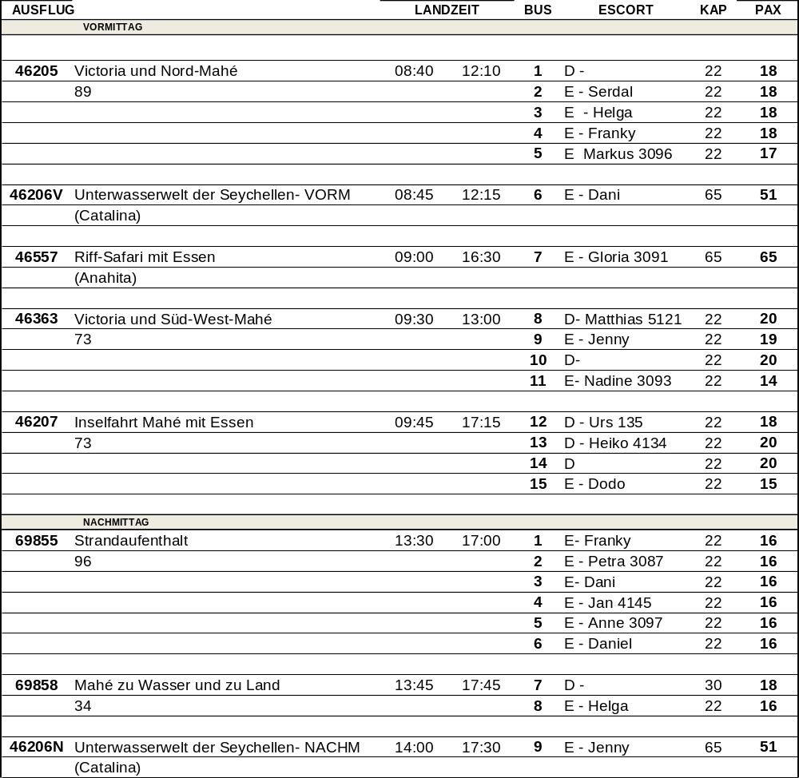

Praslin / Seychelles 02.12.2017, 23:00 Uhr – 03.12.2017 17:00 Uhr

Die Bucht Anse Lazio | ca. 3,5 Std. | Preis ca. 45,- 
Reizvolle Landschaftsfahrt zur Bucht von Anse Lazio mit ihrem traumhaften Strand, der zu den fünf schönsten weltweit gezählt wird. Hier haben Sie 2,5 Stunden zur freien Verfügung, um dieses herrliche Fleckchen Erde beim Schwimmen, Schnorcheln und Entspannen zu genießen.
Bitte beachten: Sehr begrenzte Teilnehmerzahl. Badesachen/Sonnenschutz nicht vergessen.
Escort: Gruppe A: 6 Busse, 3 englischsprachig: Anne, Nadine,Franky / 3 Deutschsprachig, 1 Bus davon unbegleitet ( Bus 4): Petra und Leo
Gruppe B ( NM): 6 Busse, 3 englischsprachig:Matthias, Serdal, Daniel / 3 deutschsprachig, 1 Bus davon unbegleitet: Daniela, Jan, Markus

Ausflug: Beschwerde # 3082 BN 512658: Es wäre nur ein reiner Transfer gewesen und das Preis – Leistungsverhältnis hat mit € 45,- nicht gestimmt.

Inselfahrt | ca. 3,5 Std. | Preis ca. 63,- €
Zunächst kurze Fahrt in einfachen Bussen in den Naturpark Vallée de Mai. Während Ihres gut einstündigen Rundgangs sehen Sie u.a. die besonders geformte Seychellen-Nuss, die Frucht der nur hier wachsenden Coco-de Mer-Palme und Leibspeise des seltenen Rabenpapageis. Genießen Sie den zauberhaften Tropenwald mit dichter Vegetation und endemischen Palmenarten. Weiterfahrt an die schöne Côte d’Or zum Baden, Entspannen oder für einen Strandspaziergang. Anschließend Rückkehr zum Schiff. Ein Erfrischungsgetränk inklusive.
Bitte beachten: Für Gäste mit eingeschränkter Beweglichkeit nicht geeignet. Badesachen/ Sonnenschutz nicht vergessen.
Escort: Gruppe A, 4 Busse, 1 davon unbegleitet VM: Heiko, Regina, Jürgen // Gruppe B, NM, 4 Busse, 1x englischsprachig ( Franky), 2 x unbegleitet aber deutsch und 1x Helga ( deutsch)
Ausflug:
Helga: schöner Ausflug, toller Spaziergang durch den Palmen Urwald Vallee de Mai. Superschöner Strand. Gäste happy.

Katamaranfahrt zur Insel Aride | ca. 7,5 Std. mit Essen | Preis ca. 145,- €
Etwa einstündige Katamaranfahrt zur Seychellen-Insel Aride mit herrlicher Aussicht auf die Küste und die Nachbarinseln Praslins. Aride zählt zu den schönsten tropischen Naturschutzgebieten der Welt und gehört der Royal Society of Nature Conservation an. Die Insel beheimatet unzählige brütende Seevögel und insgesamt mehr Vogelarten als die übrigen Granitinseln des Archipels zusammen, einige Arten davon ausschließlich auf den Seychellen. Auch findet man hier seltene und einzigartige Pflanzen. Bei Ankunft erfolgt der Umstieg vom Katamaran in ein lokales Schlauchboot, das Sie zum Strand bringt. Der Ausstieg erfolgt im knietiefen Wasser, kein Anlegesteg. Auf einem Erkundungsgang (ca. 1,5 Std.) unter Führung eines englischsprechenden Naturschützers sehen Sie mit etwas Glück Seeschwalben, Seychellenweber, Weißschwanztropikvögel, Schlankschnabelnoddi und Bindenfregattvögel in ihrer natürlichen Umgebung. Natürlich haben Sie auch Gelegenheit für ein wenig Entspannung oder zum Schwimmen und Schnorcheln am Strand. Anschließend Barbecue-Mittagessen am Strand. Am Nachmittag wird die Insel per Katamaran mit Gelegenheit zum Schwimmen oder Schnorcheln weiter umrundet. Anschließend Rückkehr an Bord des Schiffes.
Bitte beachten: Badesachen/Sonnenschutz nicht vergessen. Schnorchelausrüstung steht auf dem Boot zur Verfügung. Foto-/Filmausrüstung für die Schlauchbootanlandung gegen Spritzwasser schützen. Mückenschutz und festes Schuhwerk für die Wanderung empfohlen. Sehr begrenzte Teilnehmerzahl. Für Gäste mit eingeschränkter Beweglichkeit nicht geeignet.

Escort: 1 Gruppe. Englisch, Dodo
Ausflug: Die Insel Aride konnte nicht angelaufen werden, da zu hoher Wellengang. Dieses wurde mir kurz vor Abfahrt des Katamarans mitgeteilt. Alternativ sind wir nach Curieuse gefahren. Ein weiteres geschütztes Natur Reservat, aber keine Vögel, wie auf Arides. Einige Gäste waren sehr enttäuscht. Vor Curieuse schnorcheln: einige Gäste meinten, dass es zu wenig Fische zu sehen gab und nur abgestorbene Korallen ( ja, bedingt durch El Nino). Wären die Gäste ein Stückchen weiter geschwommen, was ihnen auch gesagt wurde, hätten sie genügend Fische gesehen. Leider gab es einige Gäste, die von den kleinen Tentakeln der Quallen ( die man nicht sehen kann) gepiekst wurden. dadurch waren sie sehr schnell raus aus dem Wasser und mussten sich abduschen und mit vielen Eiswürfeln kühlen. Leider ging die Dusche nach 7 Passagieren kaputt und die Gäste konnten kein Frischwasser zum abspülen des Salzwassers nutzen.
Erkundungsgang ca. 1.5 Std.: Der Guide wollte von der Strandstelle aus zum Aussichtspunkt laufen. Zeit: ca. 25 Min. Zu wenig, verglichen mit der Ausschreibung. Kapitän bot Alternative an: Um die Insel herum fahren ( 5 Min.) und von dort aus den trail starten. 19 von 24 Gäste sind mitgelaufen und fanden es sehr gut und wir nach 1.5 Stunden beim BBQ waren. Hinweis: wenn man von dieser Seite aus den Trail startet, dann ist direkt am Anfang des Trails das Doktorhaus, welcher die Lepra bekämpft hat. Das Haus darf man nur ohne Schuhe besichtigen. Die meisten Gäste hatten sich schon die Schuhe, nach dem kleinen Strandlauf vom Dingi zum Doktorhaus, wieder angezogen. Daher VORHER der Hinweis, die schuhe noch NICHT anzuziehen.
Weiterfahrt: nach dem Mittagessen fuhren wir 1 Std. nach Arides, um diese zu umrunden, damit die Gäste zumindest Arides gesehen haben. Der Weg dorthin war etwas unruhig, da wir gegen die Wellen fahren mussten. Der Rückweg zurück nach Praslin dauerte dann nochmal fast 2 Stunden.
Beschwerde # 5040 BN 517247 Hr. & Fr. Wiesenmaier: beschwerten sich über oben genannte Dingesiehe Beschwerdebrief, welcher an Franz- Werner weiter geleitet wurde.

Katamaranfahrt | ca. 3,5 Std. | Preis ca. 65,- €
Sie fahren etwa eine Stunde an Bord eines Katamarans gemächlich entlang der Küsten von Praslin und La Digue sowie der umgebenden Inseln. Vor Coco Island machen Sie einen Badestopp und haben Gelegenheit zum Schwimmen und Schnorcheln sowie zum Erkunden der Unterwasserwelt. Oder genießen Sie einfach die Sonne an Bord des geräumigen Katamarans. Anschließend fahren Sie wieder zurück zum Schiff.
Bitte beachten: Begrenzte Teilnehmerzahl. Badesachen/ Sonnenschutz nicht vergessen. Schwimmweste/ Schnorchelausrüstung wird zur Verfügung gestellt.
Escort: 1 Gruppe, HT: Jenny
Ausflug: schnorcheln UND baden ausschliesslich mit Schwimmweste – Sicherheitsfaktor. Das sollte in der Beschreibung ergänz werden.

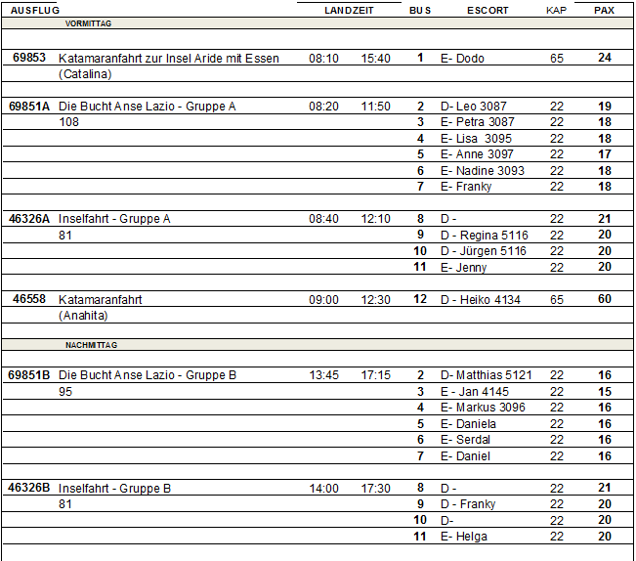

Salalah / Oman 07.12.2017, 12:00 Uhr – 18:00 Uhr

Hafen ausgefallen aufgrund kurzfristiger angekündigter Quarantänebestimmungen , da wir von den Seychellen kamen und die Port Health Authority Salalah uns keine Genehmigung zur Einreise gegeben hat.

Historische Einblicke | ca. 4 Std. | Preis ca. 39,- €
Etwa 45-minütige Busfahrt in den Küstenort Taqah, der berühmt ist für seine Sardinen-Fanggründe, die sonnengetrocknet werden und als Viehfutter dienen. Hier besuchen Sie die etwa 250 Jahre alte Festung Taqah, ehemals Wohnsitz des Gouverneurs, die nach der Restaurierung seit Dezember 2011 der Öffentlichkeit zugänglich ist. Weiterfahrt zu der archäologischen Ausgrabungsstätte Khor Rori, der antike Weihrauchhafen Samharam, seit 1988 auf der Liste des UNESCO-Weltkulturerbes. Zum Abschluss fahren Sie zum Weihrauchsouk Haffah, wo Sie zahllose Produkte rund um dieses geheimnisvolle Harz kaufen können. Nach dem etwa 45-minütigen Aufenthalt Rückfahrt zum Schiff.
Bitte beachten: Für Gäste mit eingeschränkter Beweglichkeit nicht geeignet. Begrenzte Teilnehmerzahl.
Escort:
Ausflug:

Höhepunkte in Salalah | ca. 4,5 Std. | Preis ca. 39,- €
Zunächst 45-minütige Busfahrt östlich nach Ain Razat, eine natürliche Wasserquelle, die ganzjährig Palmenplantagen sowie einen Botanischen Garten versorgt. Auf der Weiterfahrt machen Sie einen Fotostopp an der beeindruckenden Sultan Qaboos Moschee (Außenbesichtigung) und sehen üppiggrüne Gemüse- und Obstplantagen. Während eines kurzen Stopps können Sie sich mit Kokoswasser an einem der Obststände erfrischen (nicht inkl.). Sie besuchen das »Museum des Weihrauchlandes« (Museum of the Frankincense Land), in dem Sie viele interessante Informationen und geschichtliche Hintergründe rund um dieses wertvolle Räucherwerk erfahren. Zum Abschluss besuchen Sie den Haffah Souk, der von dem Geruch des Weihrauchs erfüllt ist und zahllose Produkte rund um den Weihrauchharz anbietet. Nach dem etwa 40-minütigen Aufenthalt fahren Sie zurück zum Schiff.
Bitte beachten: Für Gäste mit eingeschränkter Beweglichkeit nicht geeignet. Begrenzte Teilnehmerzahl.
Escort:
Ausflug:

Magisches Dhofar | ca. 4,5 Std. | Preis ca. 39,-
Der Ausflug beginnt mit einem Besuch des Strandes von Mughsail, wo der weiße Sand das tiefe Blau des Ozeans berührt und das Wasser der Brandungswellen durch die »blowholes« gedrückt wird und fontänenartig emporspritzt (gezeitenabhängig). Weiterfahrt über Haarnadelkurven mit tollen Ausblicken ins Tal der faszinierenden Weihrauchbäume, die in dieser trockenen schroffen Region ihren natürlichen Lebensraum haben. Anschließend besuchen Sie das Grab des Nabi Imran, der nach islamischer und einiger jüdischer Traditionen der Vater der Jungfrau Maria gewesen ist, und sehen die beeindruckende Sultan Qaboos-Moschee (Außenbesichtigung, Fotostopp). Zum Abschluss besuchen Sie den Haffah Souk, der vom Geruch des Weihrauchs erfüllt ist und entsprechend bekannt ist für das Angebot von Produkten der Weihrauchpflanze. Aber auch andere traditionelle Souvenirs können hier erworben werden. Nach dem etwa 45-minütigen Aufenthalt Rückkehr zum Schiff.
Bitte beachten: Für Gäste mit eingeschränkter Beweglichkeit nicht geeignet. Beim Besuch des Grabes ist auf angemessene Kleidung zu achten: bedeckte Knie und Schultern, Frauen zusätzlich Kopfbedeckung sowie langer Rock/Kleid.
Escort:
Ausflug:

Strand und Baden | ca. 4 Std. | Preis ca. 45,- €
Kurzer Bustransfer zu einem Strandhotel. Nach einem Willkommensgetränk genießen Sie einen etwa dreistündigen Badeaufenthalt. Die Pool- und Strandeinrichtungen (Liegen/Sonnenschirme) des Hotels stehen Ihnen zur Verfügung.
Bitte beachten: Badesachen/Handtuch und Sonnenschutz nicht vergessen. Begrenzte Teilnehmerzahl.

Hurghada / Ägypten 11.12.2017, 08:00 Uhr – 17:00 Uhr

Schiffsfreigabe erst, nachdem alle Pässe gestempelt. Dauert mind 45 Minuten.
Ausflugsbusse fahren im Konvoi mit Polizeibegleitung.

Hurghada / Dauer ca. 4 Std./ € 39,-
Stadtrundfahrt durch das größte ägyptische Touristenzentrum am Roten Meer. Sie besichtigen den alten Hafen, eine Moschee, eine Kirche sowie das kleine Aquarium, welches verschiedene regionale Fischarten beherbergt. Nach etwa einer Stunde Freizeit zum Einkauf oder für eigene Erkundungen werden Sie zu einem Erfrischungsgetränk eingeladen. Anschließend Rückfahrt zum Schiff.
Escort: Franky, Markus, Jenny, Matthias, Helga, Dodo
Ausflug:
Bus 2 (Markus) Beschwerde # 5105 BN 513171 Frau Ritzschke : Im Aquarium nur 15 Min/ kein Papyrus Museum besucht ( Anmerkung: stand nicht auf der offiziellen Ausflugsbeschreibung drauf) / auf keinen Bazar zum shoppen gewesen. Diverse Gäste hatten sich dieses unter der Ausflugsbeschreibung vorgestellt und waren daher enttäuscht. Guide Ahmet hatte den Gästen nicht gesagt, dass die Shopping Möglichkeit nach der Erfrischungspause ist und die Geschäfte direkt neben dem Cafe waren
Bus 2 Beschwerde # 4143 Hr. & Fr. Mielke BN 512573 : Guide Ahmet hatte den Gästen nicht explizit mitgeteilt, dass der Shopping Stop am Cafe ist, wo auch das Erfrischungsgetränk eingenommen wurde. Er hatte im Bus gesagt, dass die Gäste noch zu einer Einkaufsmöglichkeit fahren würden, aber das passierte ja nicht. Frau Mielke dachte, dass sie noch zu einem Souk fahren würden.
Bus 6 Dodo: ...zusätzlich wurde das Papyrus Museum besucht
Bus 3 Jenny Beschwerde # 4066 BN 346853 Hr. & Fr. Becker: zu wenig Freizeit zum Einkauf und kein Besuch des Marktes

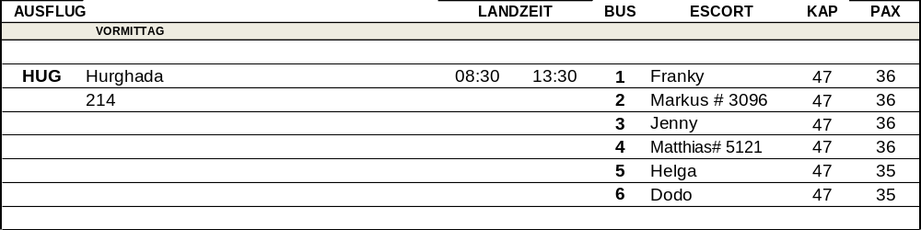

Aqaba / Jordan 12.12.2017, 08:00 Uhr – 23:00 Uhr

Hafen: Im Hafen nicht Laufen, Shuttlebusse eigentlich nur bis Hafenausgang, aber bis zur Corniche verlängert, damit die Gsäte nich tumsteigen müssen (auch kostenlos).

Aqaba und Wadi Rum | ca. 8 Std. mit Lunchbox | Preis ca. 79,- €

Escort: Dodo und Markus
Ausflug: Toller Ausflug. Viele begeisterte Gäste. Beim Lunchstop gibt es keine adäquate Toilette. Nur einheimisch und sehr verdreckt.

Baden im Toten Meer | ca. 9 Std. mit Essen | Preis ca. 93,- €
Etwa 3,5-stündige Fahrt von Aqaba zum Toten Meer. Der durch eine Halbinsel in zwei Becken geteilte See liegt ca. 422 m unter dem Meeresspiegel im Jordangraben und ist somit die tiefste Landstelle der Erde. Der Salzgehalt des etwa 900 qkm umfassenden Toten Meeres beträgt rund 30% und unterstützt Heilungsprozesse. 1,5-stündiger Badeaufenthalt an einem Hotelstrand. Anschließend Mittagessen und Rückfahrt nach Aqaba.
Bitte beachten: Badesachen, Handtuch und Sonnenschutz nicht vergessen.
Escort: Daniela
Ausflug:
Hotel Dead Sea Spa: Buffet gut. Wasser gab es umsonst. Alle zusätzlichen Getränke waren sehr teuer ( Bier € 9,-, Kaffee € 5,-). Im Hotel ein Lift –trotzdem einige Stufen zum Strand. keine besonders gepflegte Anlage. Lohnt sich nicht für die lange Fahrt. Für GEBIS nicht geeignet. Ausflug nur von der israelischen Seite her durchführen.
Entspannung im Marina Park | ca. 6,5 Std. mit Essen | Preis ca. 55,- €

Escort: Franky
Ausflug:
Ruhig und entspannend. Nette Anlage.
Felsenstadt Petra | ca. 8,5 Std. mit Lunchbox | Preis ca. 139,- €
Sie fahren etwa 145 km in die rosarote Felsenstadt der Nabatäer. Das berühmteste Kulturdenkmal Jordaniens zählt seit 1985 zum UNESCOWelterbe. Zu Fuß spazieren Sie ca. 1,5 km durch die Felsenschlucht Siq, an deren Ende Sie die überwältigende, aus Sandstein gearbeitete und reich mit Säulen, Skulpturen und Ornamenten verzierte Fassade des Schatzhauses des Pharaos erblicken. Ein in den Fels gebautes Theater im römischgriechischen Stil sowie Tempel, Thermen und andere Bauten lassen die Bedeutung dieser einstigen Metropole erahnen. Lunchbox-Mittagessen unterwegs. Anschließend Rückkehr nach Aqaba.
Bitte beachten: Für Gäste mit eingeschränkter Beweglichkeit nicht geeignet.
Escort: Jenny, Matthias, Serdal, Petra, Helga, Dr. Kraemer, Daniel, Regina, Silke
Ausflug:
Bus 9 ( Daniel ): kleiner Unfall zweier Gäste durch zurückfahrenden Bus einer anderen Firma ( # 3019 Robert Ulrich BN 529500) & # 4103 Fr. Blumenthal und Frau Zwingmann BN 436730)

Bus 5 ( Helga): Wissen des Guides Omard gut,aber die Aussprache nicht sehr gut.

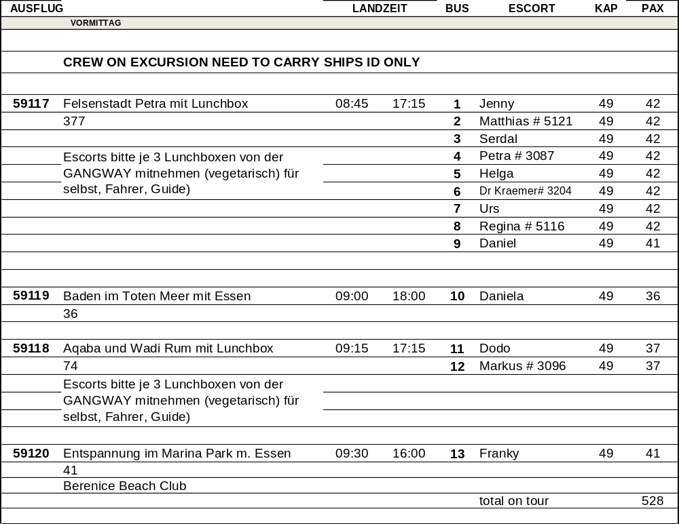

Eilat / Israel 13.12.2017, 06:00 Uhr – 22:00 Uhr

Hafen: Facecheck im Terminal. Hafen im Umbau, wir durften nur 3 Ausflugsbusse gleichzeitig stellen, diese behinderten sich dann gegenseitig mit nachrückenden Bussen.
Im Hafen nicht Laufen. Shuttle bis zum Einkaufszentrum über port agent. Achtung , es gibt mehrere Einkaufszentren. Unsere Busfahrer waren verwirrt und brachten die Gäste mal zur ICE Mall und dann wieder zur Hayam Mall. Wir mussten einige Taxen bezahlen, weil Gäste nicht mehr abgeholt wurden.
Hayam Mall ist der beste Haltepunkt, auch, um dann zu Fuß weiter ins Stadtzentrum zu gelangen.

Hai-Bar und Yotvata Kibbuz | ca. 6,5 Std. mit Essen | Preis ca. 79,- €
Escort: Daniel
Ausflug: nach Plan

Jerusalem | ca. 14 Std. mit Essen | Preis ca. 99,- €
Etwa 4,5-stündige Busfahrt von Eilat nach Jerusalem. Von dem vor den Mauern der Stadt gelegenen Ölberg genießen Sie einen atemberaubenden Blick auf die Altstadt, den Felsendom und den Tempelberg. Auf dem Weg zur Altstadt sehen Sie den Garten Gethsemane. Zu Fuß gelangen Sie über die Via Dolorosa zur Grabeskirche und Klagemauer. Mittagessen unterwegs. Anschließend Besuch des Basars in der Altstadt. Nachmittags Rückfahrt nach Eilat.
Bitte beachten: Für Gäste mit eingeschränkter Beweglichkeit nicht geeignet.

Escort: Franky, Serdal, Jenny, Sekine
Ausflug:
Bus 4 Jenny: „ Besuch des Bazars“ nur im Vorbeigehen. Viele Treppen unterwegs.
Die amerikanischen Gäste Mr. & Mrs. RICKS # 3061 BN 418359 und Mr. & Mrs. FERN
BN 418357 hatten etwas mehr englische Übersetzung erwartet. Sei es vom Guide oder vom Reiseleiter. Die Gäste wussten, das es eine deutschsprachige Tour ist und das es kaum möglich war zu übersetzen, da Jenny auch sehr auf die Gruppe aufpassen musste

Bus 1 ( Sekine): Keine Zeit für Souvenir Shopping – Gäste haben dies bemängelt. Guide wurde von mehreren Gästen bzgl. 20 Min. freizeit angesprochen- wurde aber nicht erfüllt. Die anderen Phoenix Gruppen hatten diese Freizeit.

Herr Huhn (Kab. 3010) kommt nicht mehr mit.... im Bus nachgefragt, ob noch jemand einen Reisepartner vermisst, ich habe in die Halle gerufen, ob noch jemand von Gruppe 4 dort ist. Die Gäste der Gruppe 5 und 6 waren auch schon komplett im Bus. Nachdem nach weiteren 10 Minuten niemand mehr in Bus 4 einstieg, musste ich diesen losschicken, da er bereits 45 Minuten Verspätung hatte. Herr Huhn sprach mich weitere 10 Mintuen später an, leider konnte ich den Bus nicht mehr zurückholen, da der Jerusalem Ausflug mit 14 Stunden Dauer wegen pünklicher Abfahrt und langsamen Behörden sowieso schon leicht gekürzt werden musste.
Das Ausflugsticket haben wir kostenlos storniert und uns aufrichtig entschuldigt.

Masada-Festung am Toten Meer | ca. 11,5 Std. mit Essen | Preis ca. 119,- €
Etwa dreistündige Fahrt durch das Aravatal zum Fuß des Berges Masada. Sie fahren mit der Seilbahn hinauf zur Gebirgsfestung und besichtigen die Ruinen dieser legendären Festung. Kaiser Herodes ließ sie als Zufluchtsort 441 m über dem Toten Meer errichten. Sie war Schauplatz eines dramatischen Ereignisses: Im Jahre 73 n. Chr. wählten die 960 Bewohner den gemeinsamen Freitod, um der römischen Belagerung zu entgehen. Nach Besichtigung der Festungsruinen Weiterfahrt zum Toten Meer, das 422 m unter dem Wasserspiegel liegt, mit Gelegenheit zum Baden im sehr salzhaltigen Wasser. Mittagessen unterwegs.
Bitte beachten: Badesachen/Sonnenschutz nicht vergessen. Für Gäste mit eingeschränkter Beweglichkeit nicht geeignet.
Escort: Daniela und Jan
Ausflug:
Bus 6 ( Daniela): unsere Zeiten stimmen nicht mit denen der Agentur überein ( man sollte vorher abgleichen): Massada 1.5 Std. ( Seilbahnfahrt mit einrechnen), Totes Meer 1:15 Std. + 1 Std. Essen ( wie in Agentur Beschreibung). Buffet gut. Schöne Anlage ( viel besser als von jordanischer Seite).Trotzdem dauert der Ausflug länger als bei uns angesetzt ( Toilettenstopp etc.)

Timna-Park und Unterwasser-Observatorium | ca. 5 Std. | Preis ca. 79,- €
Fahrt durch das Aravatal zum ca. 30 km nördlich Eilats gelegenen Timna-Park, Stätte der Kupferminen des Königs Salomon. Neben den antiken kreisrunden Steinöfen zum Kupferschmelzen gehören die massiven »Salomon-Säulen« zu den Hauptsehenswürdigkeiten des Parks. Diese im Laufe von Millionen Jahren durch Erosion entstandene Formation aus nubischem Sandstein sowie ein Granitfelsen, der die Form eines riesigen Pilzes hat, sind beliebte Fotomotive. Auf dem Rückweg besuchen Sie das Unterwasser-Observatorium und können ausgiebig die farbenfrohe Unterwasserwelt des Roten Meeres mit exotischen Schwammgärten und Korallenriffen bewundern. Anschließend Rückfahrt zum Schiff.
Bitte beachten: Für Gäste mit eingeschränkter Beweglichkeit nicht geeignet.
Escort: Dodo, Anne
Ausflug:
Dodo: Da der Timna Park noch so viel mehr an Natur und Felsformationen zu bieten hat, sollte der Ausflug um 2 Stunden verlängert werden und das Aquarium dafür weggelassen werden ( das war auch die Meinung vieler Gäste)

Erstattung von Bonn nach der Beschwerde der Gäste direkt in Bonn: 1 Fl. Champagner und € 48,-
Meldung der Gaeste Knobloch von Bord, #388205, Kab. 9019:
Aber dieses sog. Unterwasser-Observatorium ist lediglich ein Vergnügungspark
für Familien mit Kindern; wir haben sie nicht zählen können, aber es waren geschätzt eher 200 als 100 Kinder im Park, die ganz andere Bedürfnisse haben als Erwachsene.

Für uns hat der Name Unterwasser-Observatorium den Eindruck erweckt, dass es
sich um eine ernsthafte meeresbiologische und wissenschaftliche Einrichtung handelt, aber nicht um einen Park, in dem riesige Fische sowie eine riesige Seeschlange unter unwürdigen Lebensbedingungen in Aquarien gehalten werden, die kaum größer sind als sie selbst.

Auch dubiose Showveranstaltungen mit Meerestieren haben wir weder sehen
wollen noch gebucht. Es gab zwar auch einige größere Becken, aber an unserem vernichtenden Urteil über diesen Park hat das nichts geändert.

Wellness am Toten Meer | ca. 10 Std. mit Essen | Preis ca. 99,- €

Escort: Helga
Ausflug: nach Plan

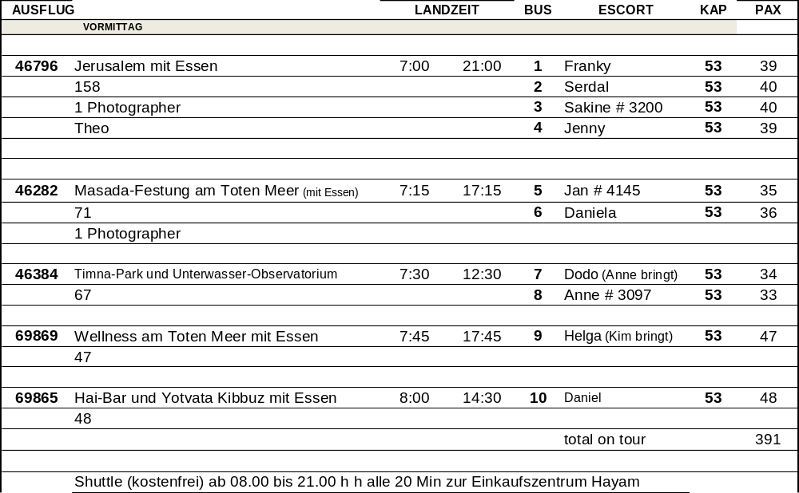

Sharm El-Sheikh / Ägypten 14.12.2017, 07:00 Uhr – 12:00 Uhr

Hafen: Schiffsfreigabe erst nachdem alle Pässe gestempelt. Sicherheitskontrollen kosten zusätzlich Zeit. Handgepäckkontrollgerät im weißen Zelt bricht unter dem Ansturm zusammen. Gäste werden daraufhin wieder am Hafenein- und Ausgang kontrolliert. Katharinenkloster wegen Reisewarnung abgesagt. Kostenplichtige Shuttlebusse bis zum Old Market.

Badetransfer | ca. 4 Std. | Preis ca. 25,- €
Bustransfer vom Schiff zu einem Strandhotel (Hotel Gafy Land o.ä.) in Sharm el-Sheikh. Erholsamer Badeaufenthalt am Strand. Ein alkoholfreies Erfrischungsgetränk inklusive. Bustransfer zurück zum Schiff.
Bitte beachten: 1 Handtuch p.P. wird im Hotel zur Verfügung gestellt. Badesachen und Sonnenschutz nicht vergessen.
Escort: Daniela, Heiko, Regina, Markus S.
Ausflug:
Bus 5 (zurück Bus 6) (Daniela): siehe auch Berichte ect. vom letzten Anlauf. Hotelanlage, Handtücher, Getränkeausgabe, Liegen ok. Gäste sagten, dass sie zu wenig Zeit hatten, da sie erst später ankamen als die ersten Busse (1.Busse 8.30 – 11.15 Bus 5 09.00 – 11.30)
Bus 7 ( Regina): zu viel Zeitverlust durch Kontrollen
Bus 8 (Markus S.): Guide Zizu war ständig verschwunden....

Schnorchelausflug Ras Mohammed | ca. 4,5 Std. | Preis ca. 55,- €
Kurzer Transfer zum Bootsanleger. Bootsfahrt zum Nationalpark Ras Mohamed, südlichster Punkt der Sinai-Halbinsel. Hier erkunden Sie die farbenfrohe Unterwasserwelt des Roten Meeres. Beeindruckend sind die steilen Riffwände, die bis zu 800 m in die Tiefe abfallen. In der einzigartigen Korallenwelt treffen Sie auf zahlreiche Meeresbewohner, wie z.B. Papageienfische, Juwelenzackenbarsche, Barrakudas, Schildkröten und kleine Riffhaie. Anschließend Rückfahrt und Bustransfer zum Hafen.
Bitte beachten: Badesachen, Handtuch, Sonnenschutz sowie Badeschuhe nicht vergessen. Schnorchelausrüstung wird gestellt. Umkleidekabinen und Toiletten sind nicht vorhanden. Für Gäste mit eingeschränkter Beweglichkeit nicht geeignet.
Escort:
Ausflug:
Bus 1 (Dodo): Die Gäste – und auch ich- waren nicht darüber informiert, dass die angebotenen Wet Suits und Lifejackets je € 5,- kosten würden. Es wurde damit erklärt, dass diese beiden Sachen von einer anderen Firma zur Verfügung gestellt wurden und daher bezahlt werden müssen. Frau Haupt # 5002 BN 501333 hat sich sehr darüber aufgeregt und das sie das bei keinem der anderen Tauchschulen je erlebt hatte.

Kairo und die Pyramiden von Gizeh | 1 ÜE | Preis ca. 260,- €
1.Tag: Sie fahren durch die Sinai-Wüste Richtung Kairo. Die gesamte Fahrtdauer beträgt etwa sechs bis sieben Stunden. Unterwegs kurzer Stopp an den Moses-Quellen. In Ras Sudr kehren Sie zum Mittagessen ein. Anschließend passieren Sie einen Tunnel, der unter dem Suez-Kanal hindurchführt. Gegen Abend Ankunft in Kairo, Abendessen und Übernachtung im Hotel.
2.Tag: Nach dem Frühstück im Hotel besuchen Sie die Zitadelle mit der Alabaster-Moschee auf einer Anhöhe. Von der Terrasse aus hat man einen besonders schönen Blick auf die mittelalterlichen und modernen Viertel der Stadt. Es folgt ein etwa zweistündiger Rundgang mit Führung durch das Ägyptische Museum. Mittagessen unterwegs. Anschließend Besichtigung der am Stadtrand von Kairo gelegenen Pyramiden von Gizeh und der Sphinx. Bei verbleibender Zeit wird ein Souvenirgeschäft besucht. Anschließend Weiterfahrt nach Port Said zur Wiedereinschiffung.

Escort: Jenny und Helga
Ausflug: siehe Extrabericht

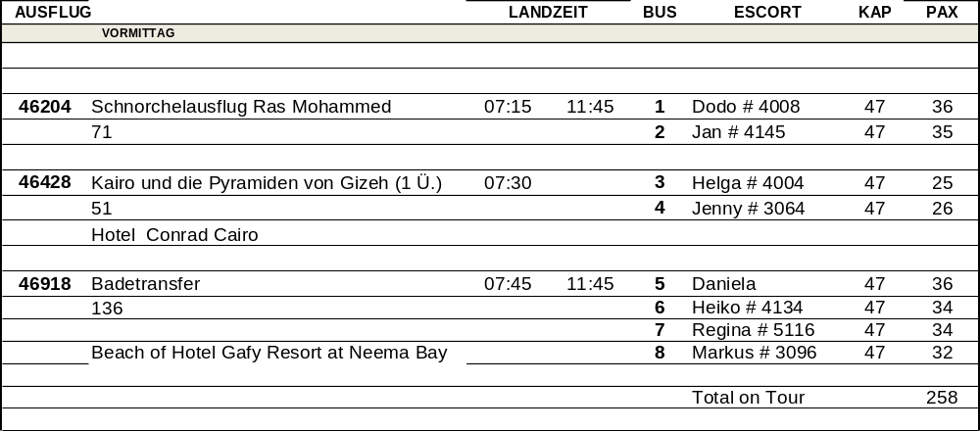

Valetta / Malta 18.12.2017, 08:00 Uhr – 17:00 Uhr

Hafen: Pinto Wharf

Auf den Spuren maltesischer Ritter | ca. 4 Std. | Preis ca. 36,- €
Escort: Franky
Ausflug: alles gut.

Geländewagenfahrt | ca. 4,5 Std. | Preis ca. 55,- €
Escort: Dodo
Ausflug: nach Plan

Geschichte Maltas | ca. 4 Std. | Preis ca. 29,- €
Escort: Hassan und Matthias W.
Ausflug: alles gut.

Hafenrundfahrt | ca. 2 Std. | Preis ca. 39,- €
Bitte beachten: Sehr begrenzte Teilnehmerzahl.
Escort: Daniel und Jenny
Ausflug: nach Plan

Malta Panoramafahrt | ca. 4,5 Std. | Preis ca. 35,- €
Escort: Daniela, Heiko und Jan
Ausflug: alles gut.

Marsaxlokk und Weinverkostung | ca. 4 Std. | Preis ca. 35,- €
abgesagt wegen Schliessung der Bodega

Valletta und Mdina | ca. 4,5 Std. | Preis ca. 27,- €
Escort: Helga und Markus Sch.
Ausflug: schöner Ausflug
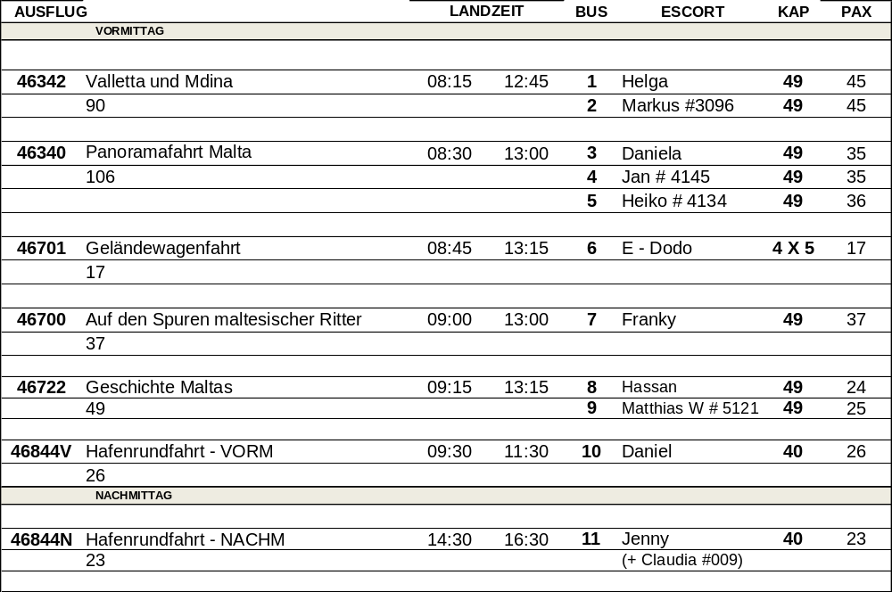

Viele Grüße

Dodo und Silke

